Escuela sabática de menores: Es tan bueno que debemos compartirlo
Esta lección está basada en Hechos 14:1-7, “Los hechos de los apóstoles”, capítulo 18 y Comentario Bíblico Adventista, tomo 6, páginas 293-294.
- El método de evangelización de Pablo y Bernabé.
  - Al llegar a una nueva ciudad, preguntaban por la sinagoga de los judíos.
  - Allí, predicaban tanto a judíos como a gentiles.
  - Luego, los visitaban en sus hogares y negocios.
  - Les daban a conocer que Jesús era el Mesías, y que había muerto por ellos. Lo presentaban como el único medio de salvación y perdón de los pecados.
  - También realizaban muchos milagros.
- Cómo respondían a la predicación de Pablo y Bernabé.
  - Muchos judíos y gentiles los escuchaban y compartían con los miembros de su familia este mensaje.
  - Otros, rechazaban el mensaje y discutían entre ellos.
  - Los dirigentes judíos, y algunos que estaban celosos porque otros aceptaban las Buenas Nuevas, intentaban contradecir la predicación de Pablo y Bernabé.
  - Intentaban obligar a las autoridades a expulsarlos de la ciudad para que no predicaran más.
- Cómo terminaba la predicación de Pablo y Bernabé.
  - Las autoridades no hacían nada contra ellos, porque veían que los nuevos conversos se hacían mejores ciudadanos.
  - Los que no aceptaban el mensaje contrataban gente malvada para provocar disturbios, esperando hacer daño a Pablo y Bernabé.
  - Los amigos les avisaban y les ayudaban a irse a otra ciudad para que siguieran compartiendo el mensaje de Salvación en otros lugares.
  - Ellos partían felices pensando en todas las personas que habían conocido a Jesús.
- Conclusiones.
  - Ora para poder hablar de Jesús a otros, aunque te surjan dificultades o se burlen de ti.
  - Que todo lo que hagas y digas refleje a Jesús.
  - Da gracias a Dios por todos aquellos que te apoyan y ayudan a esparcir el mensaje de Salvación.
  - Comparte con otros a Jesús. Verás qué feliz te sientes cuando alguien escuche con agrado este mensaje.
Resumen: Servimos a los demás a pesar de cualquier obstáculo.

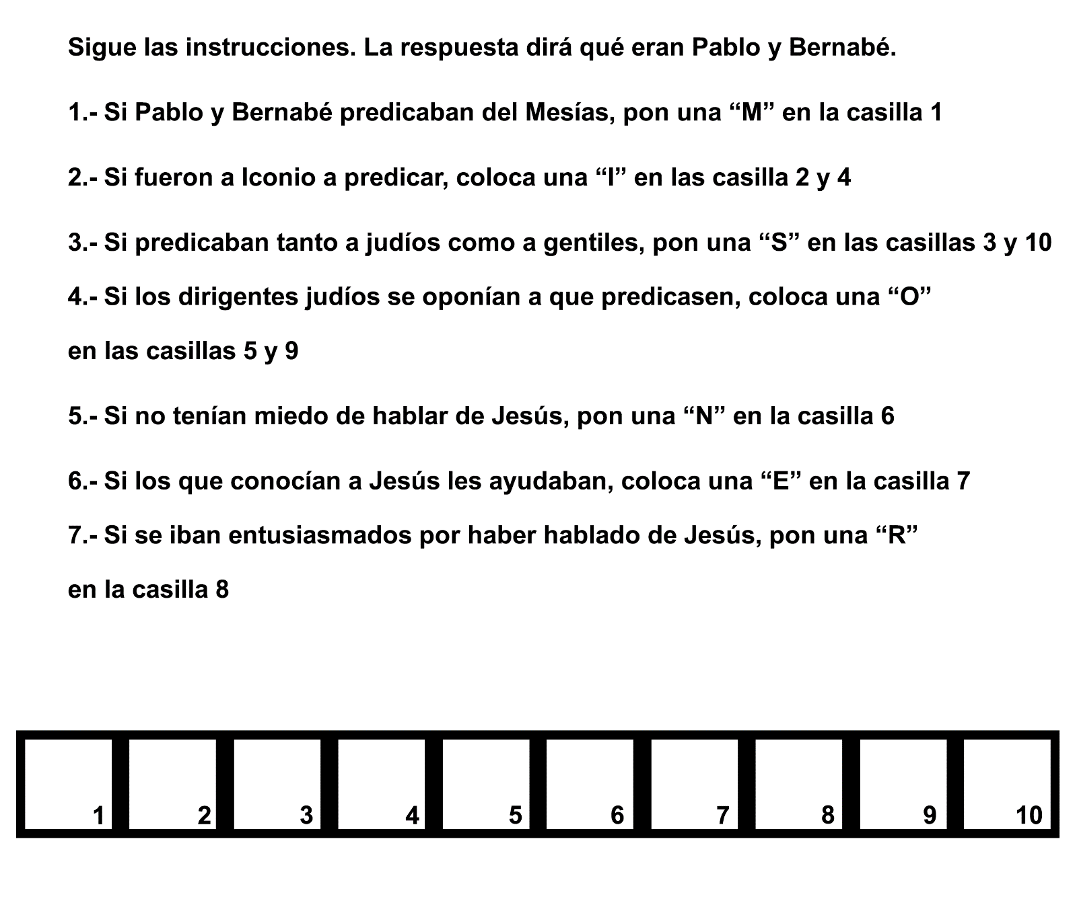

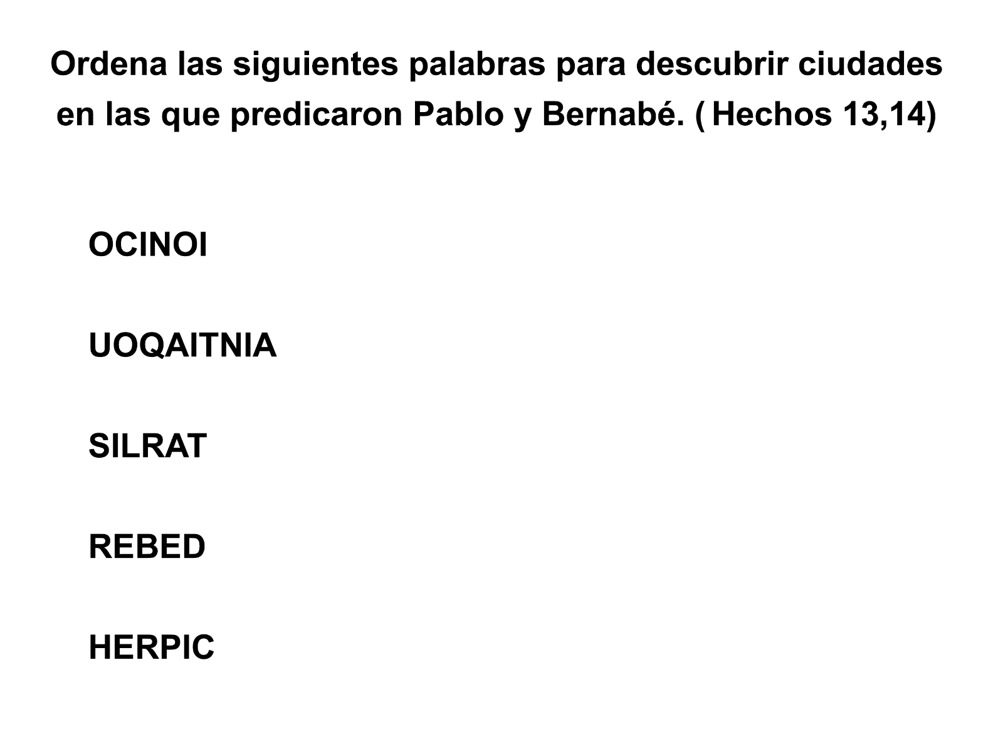
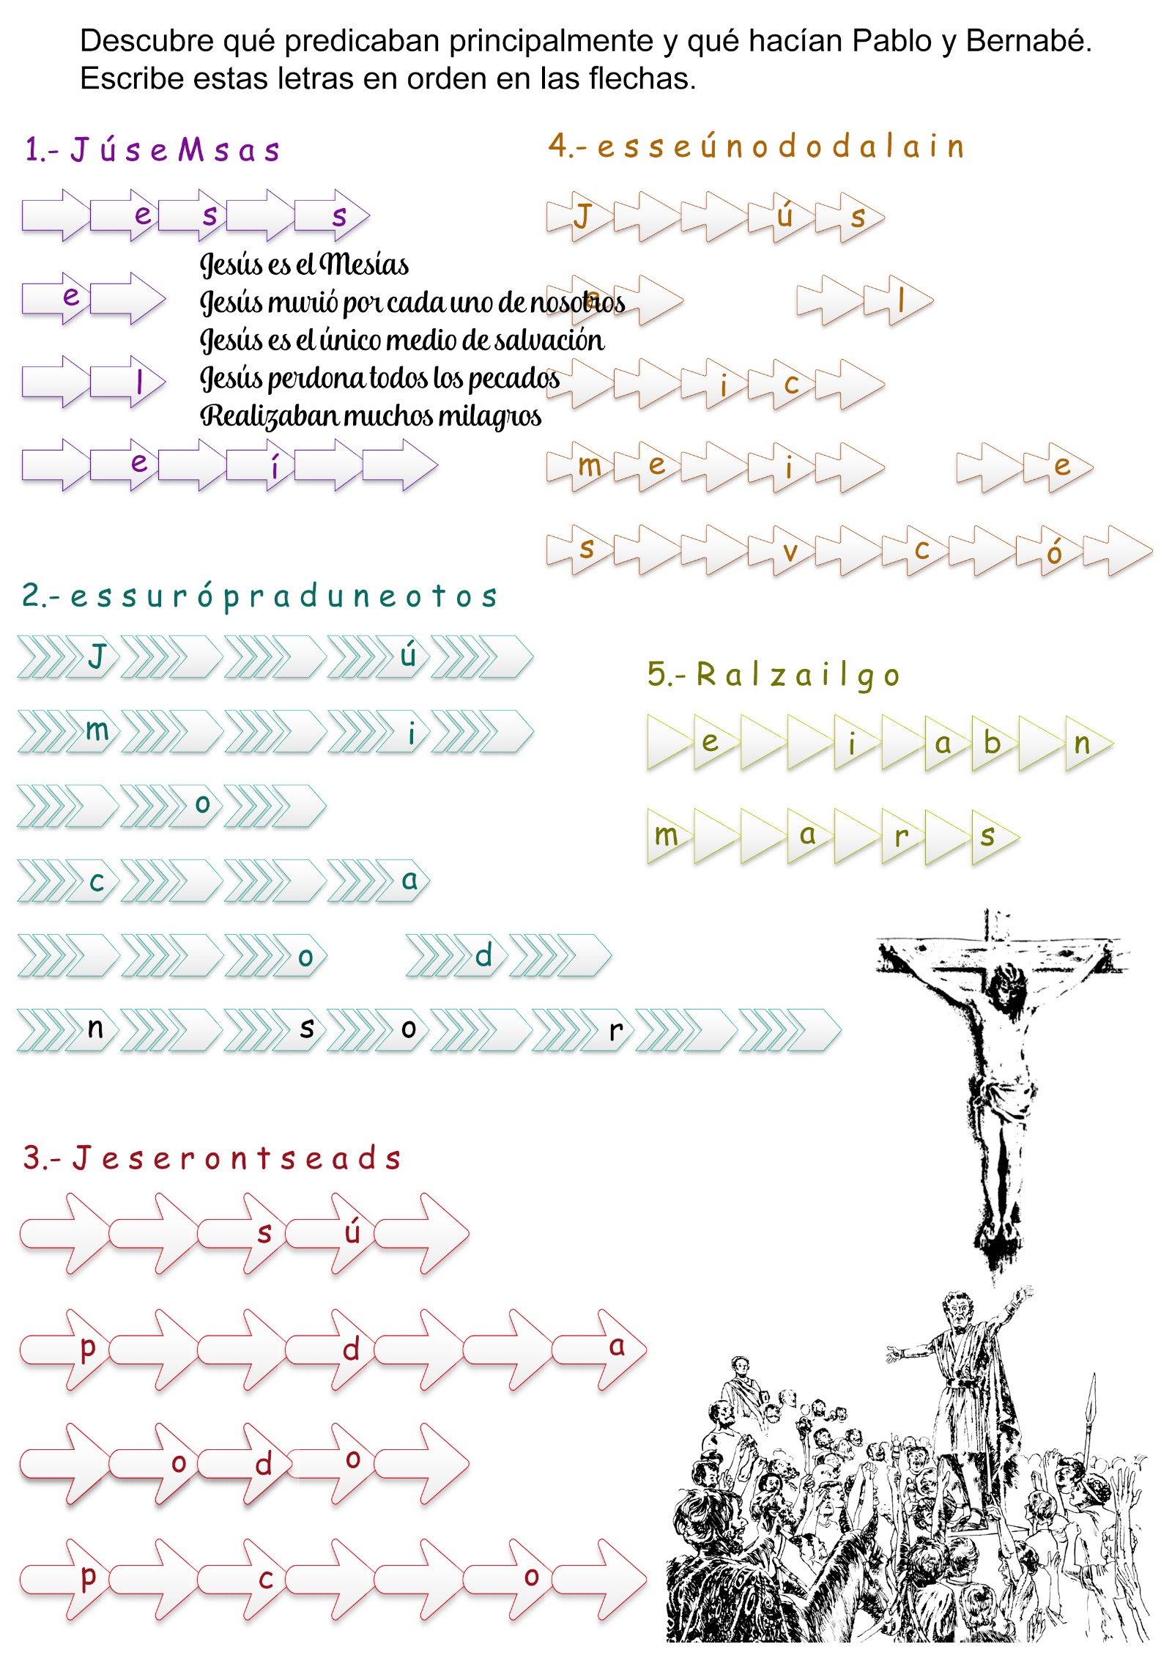
CONFESIONES DE UNA ESPOSA DE MISIONERO EN ÁFRICA
Por Diana Van Belle Prouty
Narrador: A veces la gente pregunta cómo se sienten los misioneros que en la década de I980 trabajan en países con culturas, idiomas y costumbres diferentes. Diana Prouty, norteamericana que actualmente vive en el Estado de Michigan, nos comunica su sentir mientras trabajaba en el campo misionero.
Diana Prouty: Cuando salimos con mi esposo de Lukanga, Zaire, donde habíamos trabajado cinco años como misioneros, el piloto del aeroplano Cessna 206 en el que viajábamos pasó volando bajo sobre la Narrador que había sido nuestro hogar por tanto tiempo. La gente, al sentir el zumbido del avión, salió de las casas y edificios para despedirnos por última vez. Se me llenaron los ojos de lágrimas y no me sorprendí al ver que también mi esposo se había emocionado. Lukanga había significado mucho para nosotros. Había sido nuestro hogar, nuestra vida y nuestra Narrador.
Narrador: Los esposos Prouty no habían hecho planes de regresar tan pronto a su país de origen. Pero una serie de accidentes hizo que necesitaran ayuda médica en los Estados Unidos. Mientras volaban, diversos recuerdos acudieron a la mente de Diana.
Diana: Al comienzo no quería ir al África, porque no deseaba desprenderme de las ventajas materiales que tenía en mi hogar.
En realidad, esperaba fracasar en los cursos de orientación para misioneros que debía completar antes de salir hacia el campo misionero. Pero cuando llegamos a nuestro destino, desde el comienzo mismo sentí agrado y satisfacción en mi nuevo lugar de trabajo.
Narrador: ¿Cómo reaccionó usted ante la pobreza que encontró en Zaire?
Diana: Me afligía mucho ver tanta miseria. Sentía lástima especialmente por las mujeres con sus hijitos atados a la espalda que trabajaban en labores agrícolas, además de ocuparse del hogar y de los hijos.
El segundo viernes que pasé en Lukanga, una mujer y sus tres hijos vinieron a casa trayendo huevos que esperaban cambiar por ropa para los niños. Como el sol estaba por ponerse, no quería dedicar tiempo a negociar con la mujer. Pero tampoco deseaba despedirla con las manos vacías y con expresión de frustración en el rostro. Después de todo, sus hijos necesitaban la ropa.
De modo que le indiqué que esperara y fui a buscar entre las cosas de mis hijos algo que pudiera darle. Aunque no teníamos mucho, en comparación con la necesidad de la mujer que esperaba a mi puerta, habíamos sido muy bendecidos.
Narrador: Las noticias se difunden con rapidez, de modo que durante los cinco años que siguieron, con frecuencia Diana recibía la visita de mujeres que llevaban huevos para cambiarlos por ropa. Diana, como dirigente competente de la Sociedad Dorcas, ayudada por un alumno que hablaba muy bien el francés y el inglés, comenzó a enseñar a las mujeres a confeccionar prendas sencillas para vestir a los niños más pobres.
Diana: También les enseñé a cocinar. Tratamos de hacer pan de banana y diversos platos nutritivos preparados con los productos locales. Todas estas actividades contribuyeron a que al poco tiempo me sintiera completamente a gusto en Lukanga.
Narrador: ¿Cuál fue la lección más importante que aprendió durante su servicio como misionera?
Diana: Aprendí que Dios realmente se preocupa de nosotros. En cierta ocasión en mi hogar escaseaban dos productos indispensables: la harina y el azúcar. Era imposible conseguirlos en los almacenes de Butembo. De manera que cuando el tesorero anunció que haría un viaje a cierto lugar, varias familias le pedimos que nos trajera harina y azúcar.
El tesorero buscó en diversos almacenes, pero no pudo encontrar esos artículos. Mientras regresaba, pasó frente a una ferretería y recordó que necesitaba algunos cristales para la escuela de la Misión.
Entró a comprarlos, y de pronto se le ocurrió preguntar si sabían dónde se podía encontrar harina y azúcar. El dependiente le dijo que no lo sabía.
Pero mientras hablaban acerca del tamaño de los vidrios y de lo que costarían, llegó un camión procedente de Kisangani, del que comenzaron a descargar diversas mercancías. También traía harina y azúcar.
Por cierto, que el tesorero compró lo que le habíamos encargado. De modo que Dios cumple su promesa según la cual nuestro pan y nuestra agua estarán seguros.
Narrador: Un verano Diana acompañó a su esposo en un viaje a una aldea situada a bastante altura en una montaña, a cuya base se extiende el lago Eduardo. Tuvieron que conducir un largo trecho, y luego fue necesario ascender durante doce kilómetros por un tortuoso, y a veces peligroso, sendero de montaña.
Diana: Recorrí los últimos cinco kilómetros sin zapatos y con los pies ampollados.
Las mujeres y los niños de la aldea me dieron una calurosa bienvenida. La última visita de un misionero la habían recibido en 1951, el año que yo nací.
Narrador: Tal vez sólo un uno por ciento de los cristianos trabaja como misioneros en países extranjeros. Pero como miembros de la iglesia, todos podemos efectuar una valiosa contribución al orar por los que aguardan las buenas nuevas de la salvación, y ser nosotros misioneros donde nos encontremos.

CINCUENTA Y TRES DÍAS EN MANOS DE LOS GUERRILLEROS
Por el pastor Ralph E. Neall (Presidente de la Misión de Vietnam,) misionero para el 14 del enero del año 1967
"Lo sentimos mucho, pero tendrán que acompañarnos trayendo sus libros a nuestra oficina, para revisarlos".
Los colportores Tran van To y Vo Dai Danh no necesitaron preguntar quiénes eran los que les daban esa orden. En la aldea del delta del río Mekong donde estaban trabajando, esos hombres vestidos de negro sólo podían ser miembros del Frente de Liberación Nacional, los guerrilleros que luchaban contra el gobierno central. Después de cargar al hombro las pesadas cajas con libros, los colportores los siguieron hasta la casa de un campesino situada en el extremo de la aldea.
Allá los investigadores les quitaron los libros y las bicicletas, y les dijeron que se quedaran allí hasta el atardecer. Al caer la noche los guerrilleros les dijeron: "Uds. no estarán seguros en esta casa. Sígannos".
Y así los condujeron por horas caminando en silencio junto a arrozales.
"Los dejaremos libres mañana, después de que el jefe del distrito los haya interrogado", les prometieron.
Temiendo que se los estuviera llevando a un lugar apartado para ejecutarlos, los dos colportores se arrodillaron en el lodo junto a un arrozal y rogaron a Dios que les diera fortaleza para permanecer firmes en lo que les sobrevendría. A medianoche llegaron a otra aldea y se los hizo dormir en la casa de una mujer anciana.
A pesar de la promesa, no se los dejó en libertad al día siguiente. Pasaron los días y las semanas. A veces nuestros hermanos salían a pescar para obtener alimento; otras veces compartían su fe con los agricultores vecinos. Los sábados permanecían en la casa para cantar y leer la Biblia.
Después de dos semanas los guerrilleros los llevaron a otro lugar y comenzaron a ofrecerles recompensas si dejaban de vender publicaciones cristianas y dedicaban sus esfuerzos al avance del Frente de Liberación. Dos jóvenes atractivas les dijeron que se casarían con ellos si se unían a los guerrilleros. "Los católicos y los budistas nos apoyan aquí —afirmaron las jóvenes—, ¿por qué no habían de hacerlo Uds., los adventistas?" Después de esto vinieron las amenazas. "Tenemos pruebas de que Uds. son espías del gobierno", les dijo uno de los oficiales. "Ahora les daremos una oportunidad de demostrar que realmente desean ayudar al pueblo, como Uds. dicen. Aquí hay dos prisioneros a quienes el pueblo ha condenado por ser lacayos de los imperialistas. Deben ser ejecutados. Si Uds. los matan con estas armas, sabremos que realmente están de parte del pueblo. Si no lo hacen, será evidente que Uds. están de parte de los imperialistas, y por lo tanto deberemos eliminarlos".
Nuestros hermanos rehusaron tomar las armas y respondieron: "Estamos dispuestos a morir, pero nuestra fe nos prohíbe quitar la vida a un ser humano". Cuando tenían ocasión, los colportores trataban de ayudar a la gente. Participaron con ellos en la cosecha del arroz, y no acepta ron paga alguna. Cierto día se celebraba una boda y nuestros hermanos ayudaron a preparar los alimentos para la fiesta. Los invitados se sorprendieron agradablemente al probar los apetitosos platos que habían preparado, y el hecho de que rehusaron comer ciertos alimentos les permitió dar un testimonio de su fe. Poco a poco los agricultores comenzaron a encariñarse con estos dos extraños.
Finalmente, los granjeros preguntaron a los guerrilleros: "¿Por qué están reteniendo a estos dos hombres? Son buenos; nos ayudan. No son imperialistas ni espías. ¿Por qué no los dejan en libertad?"
Los colportores, por su parte preguntaron: "¿Qué mal hemos hecho? Los que nos trajeron aquí prometieron dejarnos libres al día siguiente. Sin embargo, ya hemos estado aquí más de cincuenta días. ¿Acaso hay más de un Frente de Liberación, ya que unos prometen una cosa y otros no la cumplen?"
Por fin, después de cincuenta y tres días, los guerrilleros devolvieron a los colportores las bicicletas y los libros, y les permitieron tomar un sampán para navegar hasta sus hogares. Hoy nuestros hermanos siguen "ayudando a la gente" al hablar de Jesús a otros distribuyendo publicaciones.

